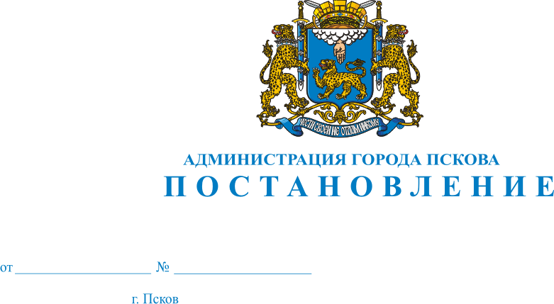
1205
01.09.2020
О проведении капитального ремонта инженерных систем газоснабжения в многоквартирных домах МО «Город Псков» в 2021 году.

На основании пункта 6 статьи 189 Жилищного Кодекса Российской Федерации, в соответствии с Региональной программой капитального ремонта общего имущества в многоквартирных домах, расположенных на территории Псковской области, на 2014-2043 годы, утвержденной постановлением Администрации Псковской области от 07.02.2014 № 30, предложениями Регионального оператора – Фонда капитального ремонта Псковской области от 21.04.2020 № ФК-02-1437, руководствуясь статьями 32 и 34 Устава муниципального образования «Город Псков», Администрация города Пскова,

ПОСТАНОВЛЯЕТ:

1. Провести в 2021 году капитальный ремонт инженерных систем газоснабжения в многоквартирных домах МО «Город Псков», собственники которых не приняли решение о проведении капитального ремонта, в соответствии с региональной программой капитального ремонта и предложениями регионального оператора согласно Приложению к настоящему Постановлению.
2. Опубликовать настоящее Постановление в газете «Псковские новости» и разместить на официальном сайте муниципального образования «Город Псков» в сети Интернет.
3. Настоящее Постановление вступает в силу с момента его официального опубликования.
4. Контроль за исполнением настоящего Постановления возложить на Заместителя Главы Администрации города Пскова Е.Н. Жгут.

Глава Администрации
города Пскова А.Н.Братчиков

Приложение
к постановлению Администрации города Пскова
от 01.09. 2020 №1205

«Адресный перечень многоквартирных домов в которых запланирован капитальный ремонт инженерных систем газоснабжения в 2021 году»
1. г. Псков, ул. Вокзальная, д.26;
2. г. Псков, ул. Вокзальная, д.28;
3. г. Псков, ул. Вокзальная, д.30;
4. г. Псков, ул. Ленина, д.11/4;
5. г. Псков, ул. Ленина, д.5;
6. г. Псков, ул. Леона Поземского, д.11;
7. г. Псков, ул. Леона Поземского, д.83;
8. г. Псков, ул. Леона Поземского, д.85;
9. г. Псков, ул. Леона Поземского, д.93;
10. г. Псков, пр. Октябрьский, д.12;
11. г. Псков, пр. Октябрьский, д.18;
12. г. Псков, пр. Октябрьский, д.19;
13. г. Псков, пр. Октябрьский, д.21;
14. г. Псков, пр. Октябрьский, д.29;
15. г. Псков, пр. Октябрьский, д.33;
16. г. Псков, пр. Октябрьский, д.38;
17. г. Псков, пр. Октябрьский, д.39;
18. г. Псков, пр. Октябрьский, д.40;
19. г. Псков, пр. Октябрьский, д.41/48;
20. г. Псков, пр. Октябрьский, д.42;
21. г. Псков, пр. Рижский, д.5/12;
22. г. Псков, ул. Первомайская, д.41;
23. г. Псков, ул. Советская, д.62;
24. г. Псков, ул. Советская, д.64/18;
25. г. Псков, ул. Герцена, д.6а;
26. г. Псков, ул. Яна Фабрициуса, д.22;
27. г. Псков, ул. Яна Фабрициуса, д.23;
28. г. Псков, ул. Яна Фабрициуса, д.25;
29. г. Псков, ул. Яна Фабрициуса, д.28;
30. г. Псков, ул. Яна Фабрициуса, д.3а/13

Глава Администрации города Пскова А.Н.Братчиков

